DZIEŃ DOBRY CHŁOPCY

W tabelce jest 5 wyrazów, dotyczących Polski. Znajdź je i zapisz. Podążaj za strzałkami. Pierwsze litery wyrazów znajdują się w kolorowych okręgach.

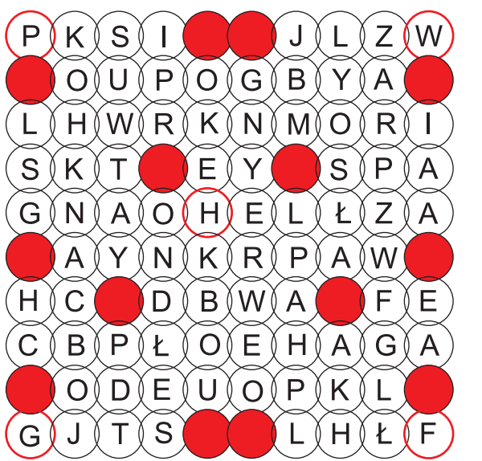
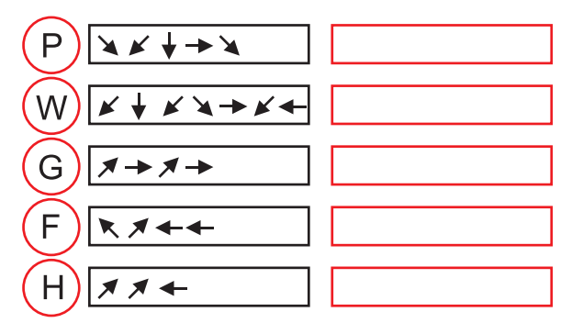

Odpowiedzi wyślijcie na maila.
p. Mirek p. Ola

